***МКДОУ ЦРР – д/с №5 «Теремок»***

***План работы по самообразованию***

***инструктора по физической культуре***

***на 2020-2021 уч. г.***

***«Здоровьесберегающие технологии в пространстве ДОУ».***

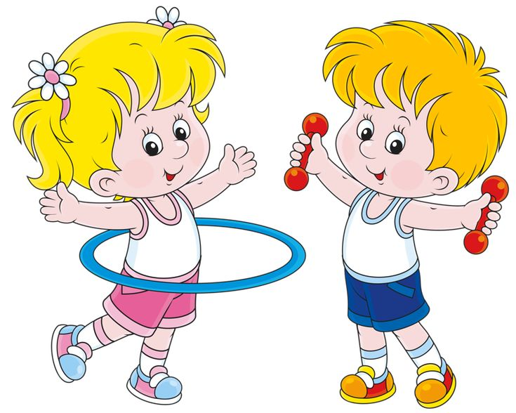

**Инструктора по физической культуре: Моргунова С.Г**

**ТЕМА: «Игровые технологии в системе физического воспитания дошкольников»**

**Цель:**

Повышение собственного профессионально-образовательного уровня, знакомство с новыми игровыми технологиями и методиками, внедрение их в работе с детьми.

**Актуальность:**

В дошкольном детстве происходит формирование разных по структуре и характеру основных движений. Это такие движения, как ходьба, бег, подпрыгивание, перепрыгивание, ползание, которые не только широко применяются детьми в самостоятельной деятельности, в творческих играх, но являются неотъемлемым элементом содержания организованных подвижных игр, начиная с самого раннего возраста. Конечно, эти движения успешно усваиваются детьми в  подвижных играх. Но, в то же время игра не может служить средством обучения младших дошкольников, более сложным по координации движениям, требующим определенной четкой техники, усиленной концентрации внимания, дополнительных волевых усилий.

Для дошкольников подвижные игры являются жизненной потребностью. С их помощью решаются самые разнообразные задачи: образовательные, воспитательные - и оздоровительные. В процессе игр создаются благоприятные условия для развития и совершенствования моторики детей, формирования нравственных качеств, а также привычек и навыков жизни в коллективе.

Детям дошкольного возраста выполнение игровых заданий доставляет большое удовольствие. Играя, ребенок упражняется в различных действиях. С помощью взрослых он овладевает новыми, более сложными движениями.

В дошкольном возрасте еще не выдвигается требование обязательного целенаправленного воспитания двигательных (физических) качеств. Однако меняющиеся игровые ситуации и правила игр заставляют маленького ребенка двигаться с большей скоростью.Чтобы догнать кого-то, или быстрее спрятаться в заранее намеченное место (домик, гнездышко), чтобы не быть пойманным, ловко преодолеть элементарные препятствия (подлезть под веревку, рейку, не задевая за них, пробежать между кеглями, не свалив ни одной, обязательно добежать до определенного места и т. д.).

Многократное повторение этих действий требует от детей внимания, волевых и физических усилий, координации движений. Таким образом, уже в младшем дошкольном возрасте подвижные игры являются средством не только для развития движений, но и для воспитания таких качеств, как ловкость, быстрота, выносливость.

**Литература**

1. Л.Волошина «Играйте на здоровье!»(технологии)

2. «Копилка игр Сибирячка» Иркутск, «Сибирячок»

3. М.Литвинова «Русские народные подвижные игры» М, Просвещение,

4. В.Кузнецов «Физические упражнения и подвижные игры» М, НЦ ЭНАС

5. О.Козырева «Оздоровительно-развивающие игры для дошкольников»

6. Н. Кольпио «80 игр для детского сада»

7. Т.Дмитриенко «Спортивные упражнения и игры для детей дошкольного возраста»

8. Л.Волошина «Игры с элементами спорта для детей 3-4 лет»

9. Э. Степаненкова «Методика физического воспитания»

10. Н.Голицына «Нетрадиционные занятия физкультурой в дошкольном образовательном учреждении» (из опыта работы)

11. Периодические издания, интернет-ресурсы

|  |  |
| --- | --- |
| **«*Здоровьесберегающие технологии***  ***в пространстве ДОУ*»** | |
| ***Месяц*** | ***Практические результаты*** |
| **Сентябрь** | **1. Консультация для воспитателей** «Значимость подвижной игры для личностного и физического развития ребенка»  **2. Консультация для родителей** " Развитие физических качеств детей с помощью спортивных игр и упражнений на воздухе» |
| **Октябрь** | **1. Презентация** "Игровые технологии в физическом воспитании детей дошкольного возраста"  **2.Спортивный досуг мероприятие по ПДД** «Школа Светофоркина»  **3.Консультация для родителей** "Как заинтересовать ребенка активными играми" |
| **Ноябрь** | **1.Консультация для воспитателей** "Подготовка спортивных развлечения для детей и родителей"  **2. Консультация для родителей** "Совместные занятия спортом" |
| **декабрь** | **1. Консультации для воспитателей** «Гимнастика пробуждения»  **2.Спортивный праздник** "Веселые старты"  **3.Консультация для родителей** "Развиваемся играя" |
| **Январь** | **1. Консультация для воспитателей** «Взаимодействие подвижных игр с элементами спорта на развитие».  **2. Спортивный праздник** "Мы мороза не боимся" |
| **Февраль** | **1. Папка-передвижка для родителей** "Снежные забавы с детьми».  **2. Консультация для воспитателей** "Подвижные народные игры на свежем воздухе"  **3.Спортивно-музыкальное развлечение для детей и родителей** "Курс молодого бойца" |
| **Март** | **1.Спортивно-фольклорное развлечение** "Масленица" для детей и родителей  **2. Консультация для родителей** "Народные подвижные игры" |
| **Апрель** | **1. Презентация** "Игровые технологии в физическом воспитании детей дошкольного возраста" на педагогов.  **2. Итоговое выступление на родительском собрании по результатам анкетирования** |
| **Май** | **1. Консультация для воспитателей** "Использование спортивных игр на прогулке"  **2. Выступление на педсовете** «Результаты проделанной физкультурно-оздоровительной работы за год»  **3. Консультации для родителей** "Ваш ребенок и спорт" |